Министерство образования и науки Российской Федерации

Федеральное государственное автономное образовательное учреждение

высшего профессионального образования

Национальный исследовательский ядерный университет «МИФИ»

Саровский физико-технический институт – филиал НИЯУ МИФИ
Физико-технический факультет
Кафедра философии и истории
17 студенческая конференция по гуманитарным и социальным наукам
Шестая студенческая конференция по социологии
«Институциональная среда и модернизация России»
1 декабря 2015г.
Информационная современность – особенности и проблемы.

Доклад:
Студентов группы ДП33Д
В. Виноградов (руководитель), А. Явтушенко, В. Ерастов
Преподаватель:
кандидат исторических наук, доцент
О.В. Савченко

Саров - 2015
Слайд 1
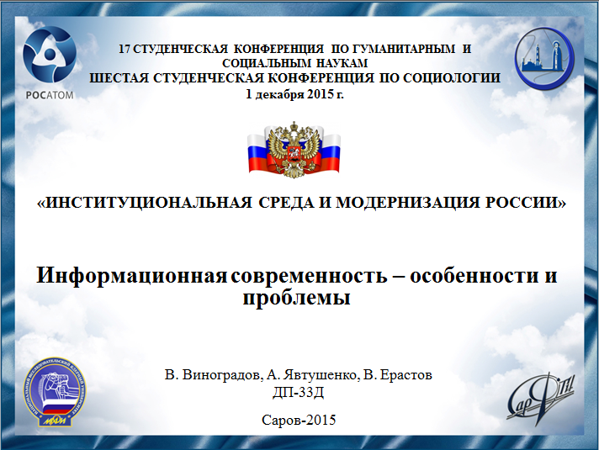
Доклад на тему «Информационная современность – особенности и проблемы»

Слайд 2
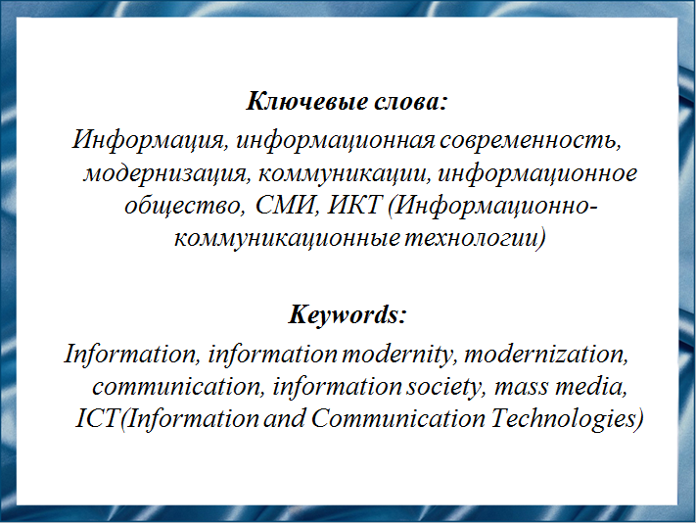

Слайд 3
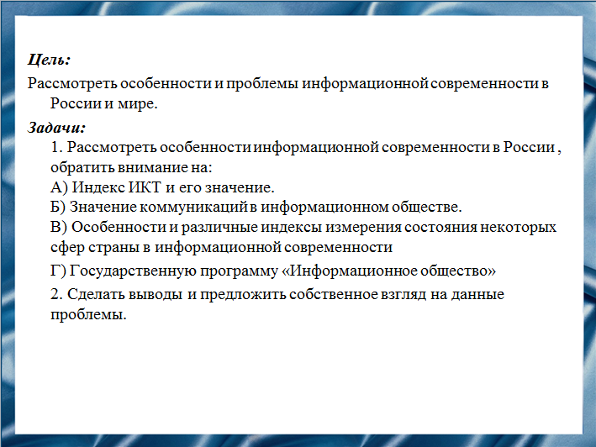
Изучая тему «Информационная современность – особенности и проблемы» мы поставили для себя следующую цель – рассмотреть особенности и проблемы информационной современности в России и мире на основе данных интернет ресурсов.

Слайд 4
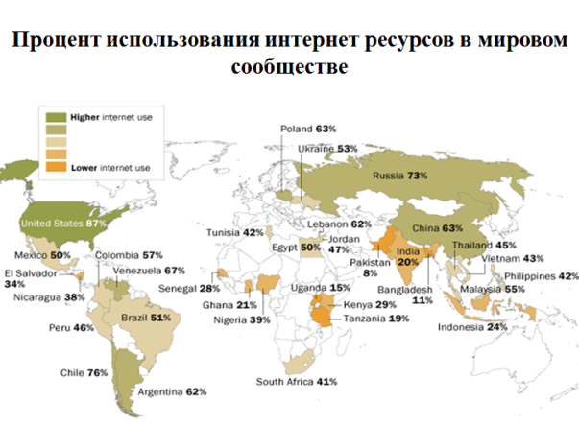
За 2014 г. к онлайновому миру присоединились более 250 млн. человек, и сейчас интернетом пользуется почти 40% населения Земли. Большинство интернет-пользователей отметили, что они используют социальные сети. Вместе с социальными сетями, 86% интернет-пользователей из развивающихся стран используют Интернет для связи с друзьями и членами семьи.

Слайд 5
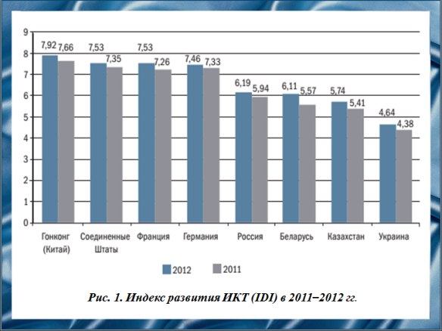

Для мониторинга и сравнения развития информационно-коммуникационных технологий в разных странах используется индекс развития ИКТ (IDI). Индекс разработан в 2007 году на основе 11 показателей. Эти показатели касаются доступа к ИКТ, использования ИКТ, а также навыков, то есть практического знания этих технологий населением стран, охваченных исследованием. Индекс сводит эти показатели в единый критерий, который призван сравнивать достижения стран мира в развитии ИКТ. Согласно данным Международного союза электросвязи, по итогам 2012 г. наиболее высокое значение индекса среди рассматриваемых стран имели Гонконг, США и Франция.

В этом году Россия занимает 41 место в рейтинге, между Казахстаном и Оманом. К сильным сторонам России, по мнению экспертов, относится низкая стоимость доступа к инфраструктуре ИКТ и грамотность взрослого населения, в то время как неразвитость рынка, неэффективность юридической системы и слабая восприимчивость компаний и государственных структур к внедрению информационных технологий мешают стране подняться в рейтинге выше.

Предложенные государством программы помогли расширить доступ к ИКТ и их использование. Сравнение данного показателя с развитыми странами свидетельствует о достаточно большом потенциале развития ИКТ в России.

Слайд 6
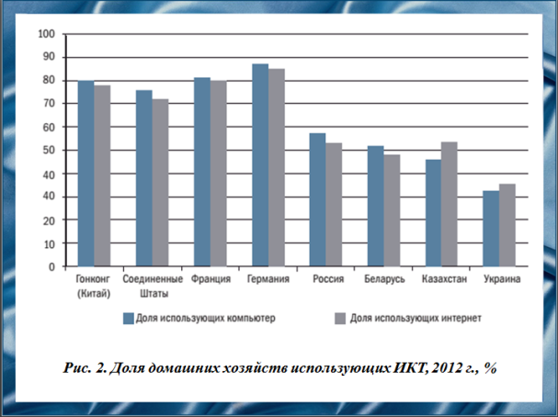

Наиболее высокий уровень использования компьютера домашними хозяйствами демонстрируют: Германия, Франция и Гонконг.

Слайд 7
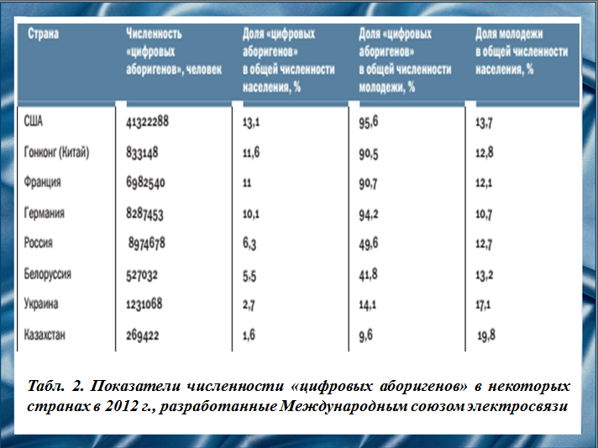

Сегодня в мире сформировалась заметная группа молодых людей, которые родились в цифровую эпоху и взрослеют, используя информационно-коммуникационные технологии в повседневной жизни. Эту группу молодежи, объединенной цифровыми сетями, называют «цифровыми аборигенами». Хотя в литературе нет единого мнения относительно воздействия, которое ИКТ оказывают на молодых людей, нет сомнений в том, что цифровые мультимедиа изменяют способы их социализации и обучения, их игры, их вхождение во взрослую жизнь. Анализ литературы показывает, что пока проблеме «цифровых аборигенов» уделялось мало внимания. Для стран с самой высокой долей «цифровых аборигенов» характерны высокие и выше среднего доходы, где уровень проникновения интернета очень высокий и где относительно велика доля молодого населения.

Слайд 8
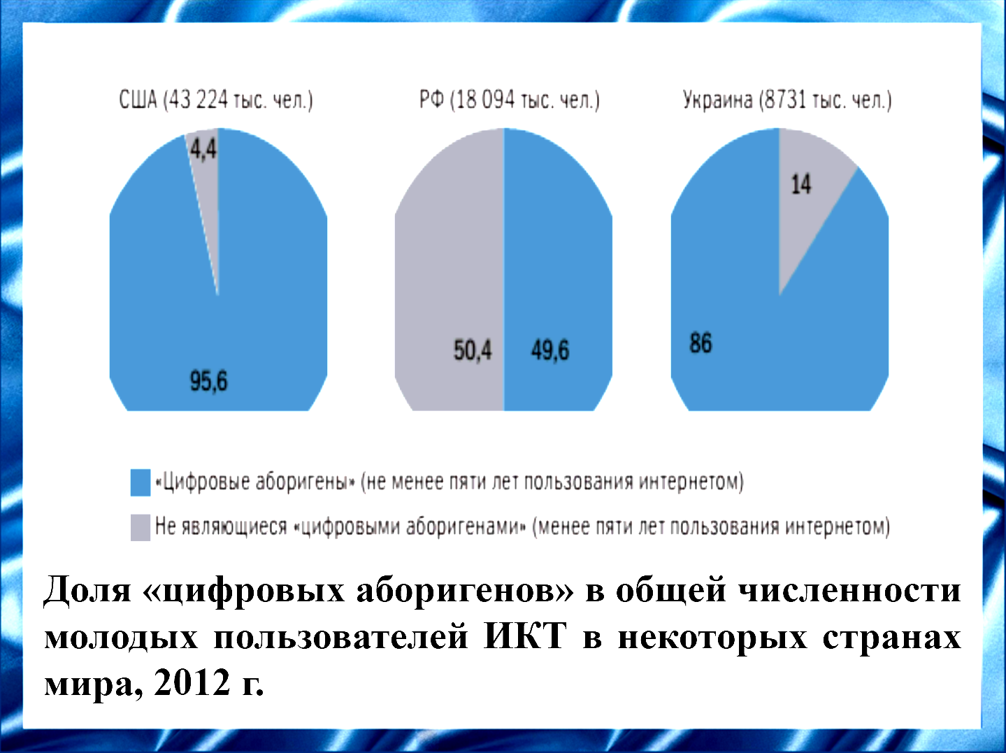

В России относительно низкая доля «цифровых аборигенов» в общей численности пользователей, к ним относится 50% молодежи, когда в США их количество среди молодежи составляет 95%. Это в первую очередь обусловлено тем, что большое количество молодых людей в России начали пользоваться интернетом лишь совсем недавно, то есть менее пяти лет назад. Однако, среди рассмотренных переходных стран, Россия лидирует.

Слайд 9
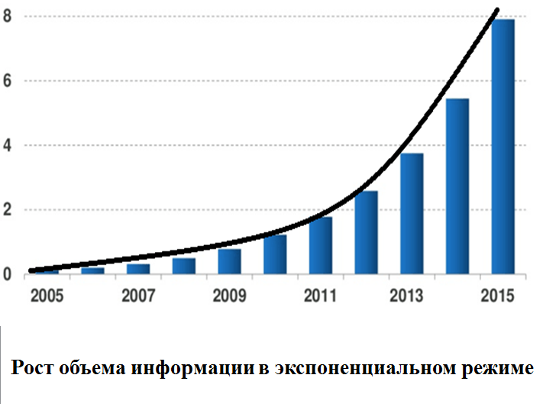

В современном мире усиливаются потоки информации, ее объем растет в экспоненциальном режиме. Бурное развитие в настоящее время технико-информационных средств связи в единстве с глобальными процессами информатизации, актуализировало исследование проблем, связанных с коммуникативным пространством. При этом не у кого не вызывает сомнений, что современные процессы коммуникации стали формой выражения культуры.

С развитием средств массовой коммуникации меняется и само социальное существование человека, его мировоззрение, его культура. Возникают серьезные проблемы адаптации человека к новым информационным технологиям. Человек становится активным участником новых информационных процессов.

В век всеобщей информатизации неоспоримой является роль массовой коммуникации в социализации молодежи, формировании ее духовно-нравственного потенциала.

Слайд 10
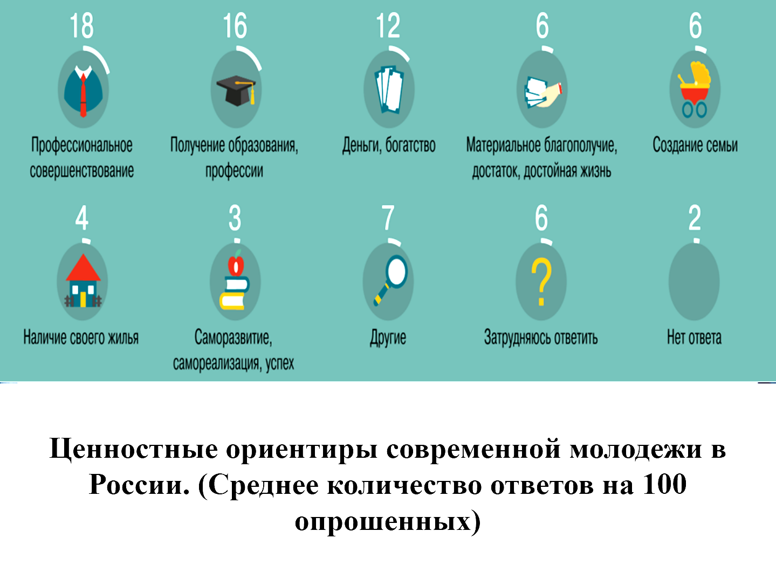

Нельзя не отметить, что наблюдается изменение ориентиров молодежи, которая на первое место ставит получение образования, престижную работу, удовлетворение личных эмоциональных потребностей, причем эта тенденция характерна как для России, так и для других стран.

Слайд 11
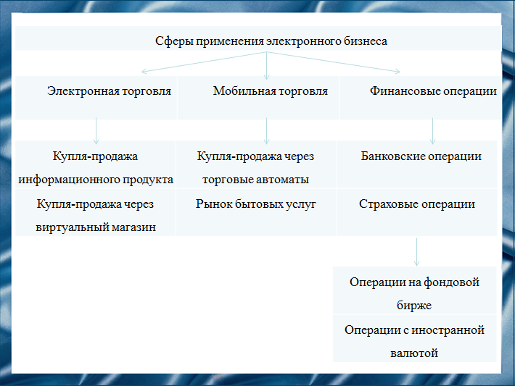

Рассмотрим особенности и различные индексы измерения состояния некоторых сфер страны в информационной современности.

Сейчас в экономическую сферу внедрены информационные технологии и это привело к появлению виртуальной экономики. Виртуальная экономика – особое экономическое пространство, в котором осуществляется электронный бизнес, то есть это экономика, основанная на использовании интерактивных возможностей. Основой экономической деятельности является бизнес. В виртуальной экономике существует понятие электронного бизнеса - деятельности компании, направленной на получение прибыли, которая основывается на цифровых технологиях и тех преимуществах, которые они предоставляют.

Слайд 12
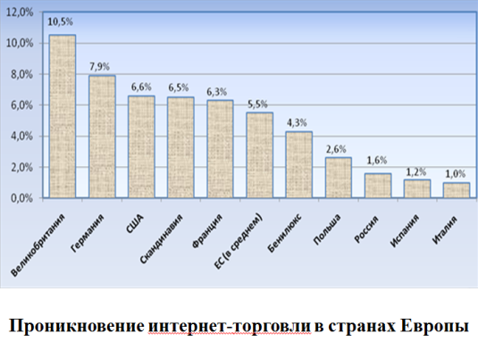

В Европе безусловным лидером по распространённости электронной торговли является Великобритания. Россия находится на пятом месте, опережая не только страны Восточной и Центральной Европы, но и достаточно благополучную в этом отношении Испанию.

Слайд 13
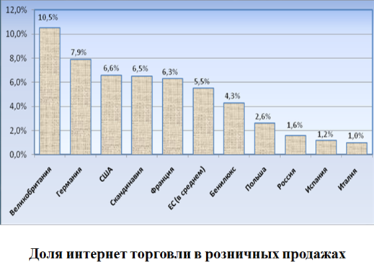

Другим подтверждением огромного потенциала роста электронной коммерции в России являются показатели доли интернет торговли в розничных продажах. Электронная коммерция демонстрирует оба признака институциональной системности – обладает уникальной новизной и высокой скоростью спонтанного распространения. Системные преимущества электронной коммерции можно объяснить тем, что сетевая экономика является одной из стадий постиндустриального развития глобальной экономики. Поэтому именно электронная коммерция становится тем уникальным источником роста, который определяет параметры нового институционального цикла.
Слайд 14
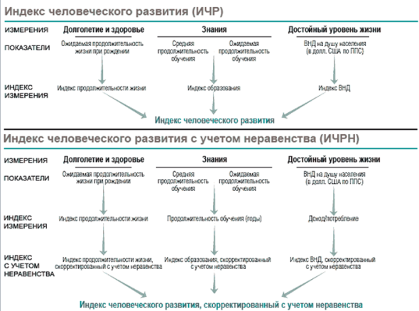

В информационной современности важным показателем развития социальной сферы является индекс человеческого развития (ИЧР) / Human Development Index (HDI) - комбинированный показатель, характеризующий развитие человека в странах и регионах мира. Ежегодно рассчитывается экспертами «Программы развития Организации Объединённых Наций» (ПРООН). Иногда его используют в качестве синонима таких понятий как «качество жизни» или «уровень жизни».
Слайд 15
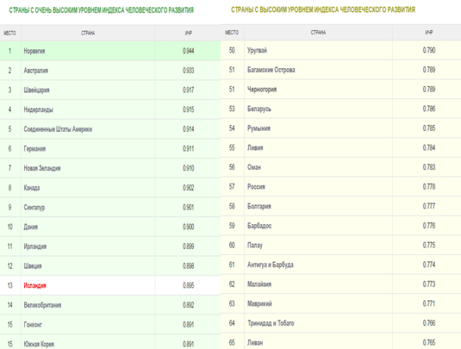

В настоящее время Индекс охватывает 190 стран-участниц ООН, а также особые административные территории. По данным 2014 года лидирующими странами по ИЧР являются: Норвегия, Австралия, Швейцария. Россия же занимает 57 место.

Слайд 16
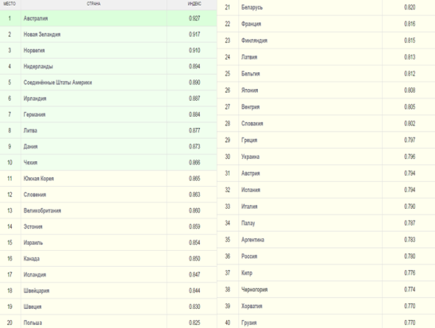

Непосредственно важную роль информационная деятельность имеет в сфере образования. В ежегодном докладе о развитии человека ПРООН, а также в ряде других аналитических документов и отчетов, в качестве показателя уровня образования страны чаще всего используется образовательный индекс (ОИ), который является частью индекса человеческого развития. Она измеряет относительные достижения страны, как в повышении грамотности взрослого населения, так и в увеличении общего показателя поступивших в начальные, средние и высшие учебные заведения. Его развитие во многом определяется политикой государства, объемом средств, вкладываемых в образование, а также культурными аспектами и многими другими факторами.
По последнему проведенному анализу в тройку лидеров входят: Австралия, Новая Зеландия и Норвегия. Россия же расположилась на 36 месте

Слайд 17
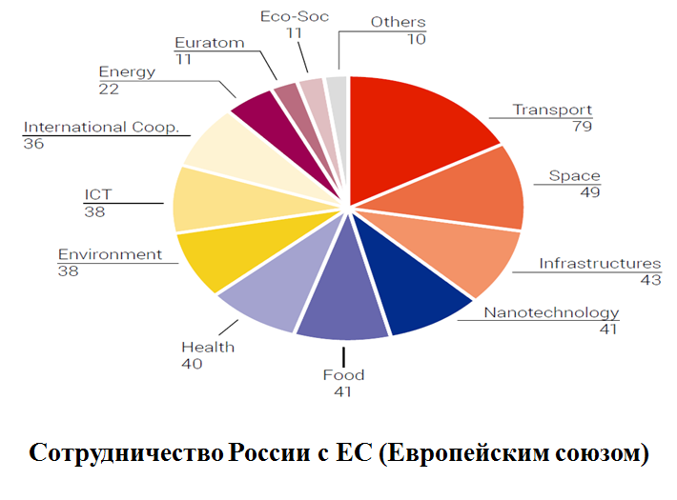

Важной составляющей деятельности по модернизации информационного общества в России является международное сотрудничество, направленное на создание условий и выработку механизмов для ускорения формирования постиндустриальных тенденций в экономической, социально-политической и духовной сферах жизни российского общества. Например, рассмотрим сотрудничество России и ЕС. Ключевые области сотрудничества Россия-ЕС включают исследования в области авиации, космоса, информационно-коммуникационных технологий, энергетики, нано технологий, здравоохранения и исследовательской инфраструктуры. В соответствии с новой международной стратегией ЕС в области инноваций и исследований, будущее сотрудничество будет сконцентрировано в трех взаимосогласованных основных приоритетных сферах: аэронавтике, информационно-коммуникационных технологиях и исследовательской инфраструктуре.

Слайд 18
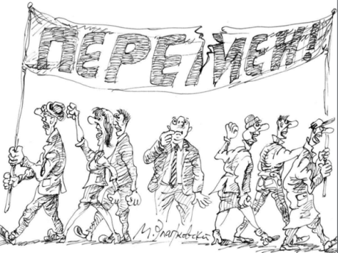

Проанализировав различные индексы, характеризующие положение страны в целом в информационной современности мы пришли к выводу, что России необходима пропаганда идей развития информационного общества, так как значительная часть граждан России не очень хорошо представляет себе, в чем для них лично состоит ценность новых технологий. И сейчас это обстоятельство выступает как один из наиболее существенных факторов, лимитирующих развитие технологий. Важнейшей задачей является показать людям, что нового придет в их жизнь, дома, общение, в здравоохранение, образование, другие сферы, которые касаются каждого, благодаря перспективным направлениям развития новых технологий.

Слайд 19
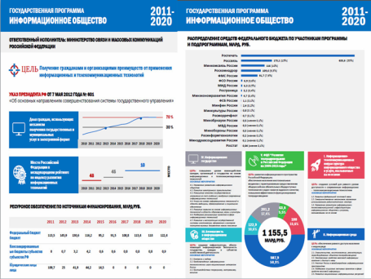
В заключение хотелось бы сказать о шагах России на пути к модернизации.

В 2008 году стало очевидным, что информационное общество в России развивается гораздо медленнее, чем в других странах, и в существовавших условиях нельзя ожидать каких-либо заметных перемен. В этой связи государство приняло решение пересмотреть подход к своей политике в области информационных технологий. Пришло понимание того, что ценны не внедренные технологии и разработанные информационные системы сами по себе, а то, какую пользу они приносят гражданам, бизнесу, всему обществу. Для создания целостной и эффективной системы использования информационных технологий, при которой граждане получают максимум выгод, была разработана государственная программа «Информационное общество (2011-2020)».
При подготовке госпрограммы Министерство связи и массовых коммуникаций РФ учитывало мировой опыт подобных программ, текущее состояние отрасли и рынка ИКТ. Авторы руководствовались Концепцией долгосрочного социально-экономического развития до 2020 года и Стратегией развития информационного общества
Госпрограмма охватывает все отрасли и сферы деятельности, она должна повысить прозрачность и управляемость, обеспечить устойчивость и конкурентоспособность экономики в целом. Работа ведется по множеству направлений: создание электронного правительства, преодоление цифрового неравенства, развитие новых технологий связи. Основной принцип программы: результаты должны приносить реальную, ощутимую пользу людям. Повышение качества жизни должно выражаться в простых и доступных сервисах, которыми граждане пользуются почти ежедневно: запись на прием к врачу через интернет, оплата штрафов с мобильного телефона, недорогой широкополосный доступ.
Ответственным исполнителем программы определено Министерство связи и массовых коммуникаций Российской Федерации. Министерство следит за тем, чтобы все государственные расходы в этой сфере осуществлялись продуманно и централизованно, не дублировали друг друга.

Слайд 20
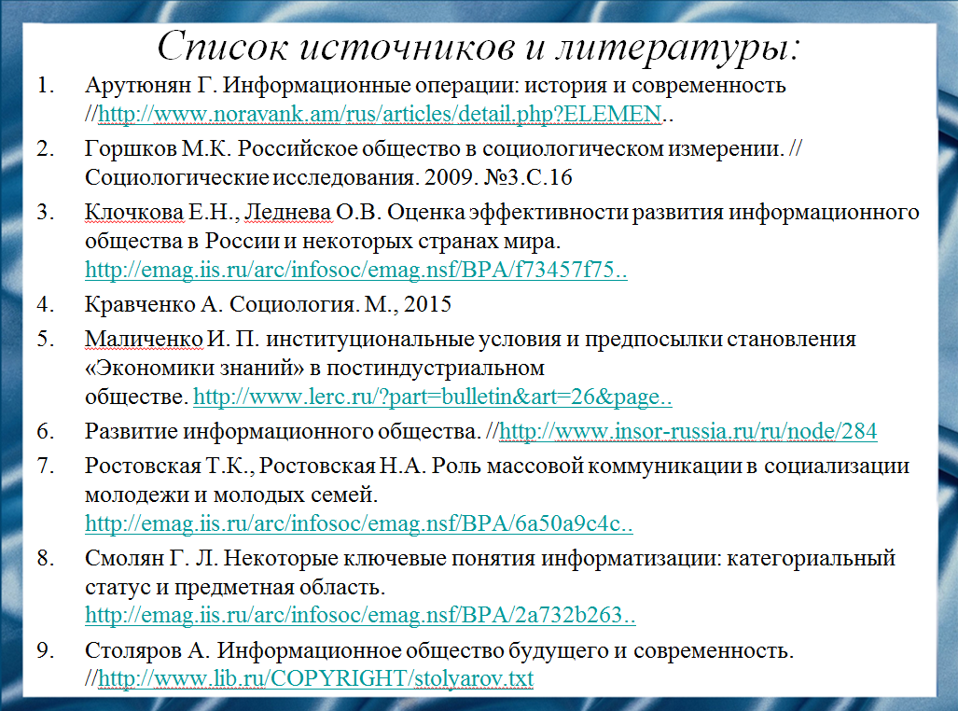

Слайд 21

